**LAPORAN HASIL KEGIATAN KULIAH KERJA NYATA**

**ANGKATAN I TAHUN 2022**

**Kelompok :KKN Pondok Pesantren 2022 Kelompok 4**

**Desa/kelurahan :Kelurahan Kemumu, Kecamatan Arma Jaya,Bengkulu Utara**

**Kecamatan : Arma Jaya**

**Kabupaten : Bengkulu Utara**



**Disusun Untuk Melengkapi Pelaporan Kegiatan**

**Kuliah Kerja Nyata Angkatan I Tahun 2022**

**LEMBAGA PENELITIAN DAN PENGABDIAN KEPADA MASYARAKAT**

**UNIVERSITAS ISLAM NEGERI FATMAWATI SUKARNO BENGKULU**

**TAHUN 2022**

DATA ANGGOTA KELOMPOK

Nama mahasiswa : Tomi Saputra

Fakultas : Ushulddin Adab Dan Dakwa

Nama mahasiswa : Zeno Magas Ozi

Fakultas : Syariah

Nama mahasiswa : Yuyun Novia Sari

Fakultas : Ekonomi Dan Bisnis Islam

Nama mahasiswa : Sri Rika Lestari

Fakultas : Ekonomi Dan Bisnis Islam

Nama mahasiswa : Septi Agustin

Fakultas : Ekonomi Dan Bisnis Islam

Nama mahasiswa : Zelvia Gustini

Fakultas : Tarbiyah Dan Tadris

Nama mahasiswa : Vernanda Rahmad Hidayat

Fakultas : Tarbiyah Dan Tadris

Nama mahasiswa : Sinta Permata Sari

Fakultas : Tarbiyah Dan Tadris

Nama mahasiswa : Yeka Putriani

Fakultas : Tarbiyah Dan Tadris

Nama mahasiswa : Siska Listari

Fakultas : Tarbiyah Dan Tadris

Nama mahasiswa : Yulisa Angelina

Fakultas : Tarbiyah Dan Tadris

Nama mahasiswa : Vini Arnisa

Fakultas : Ushulddin Adab Dan Dakwa

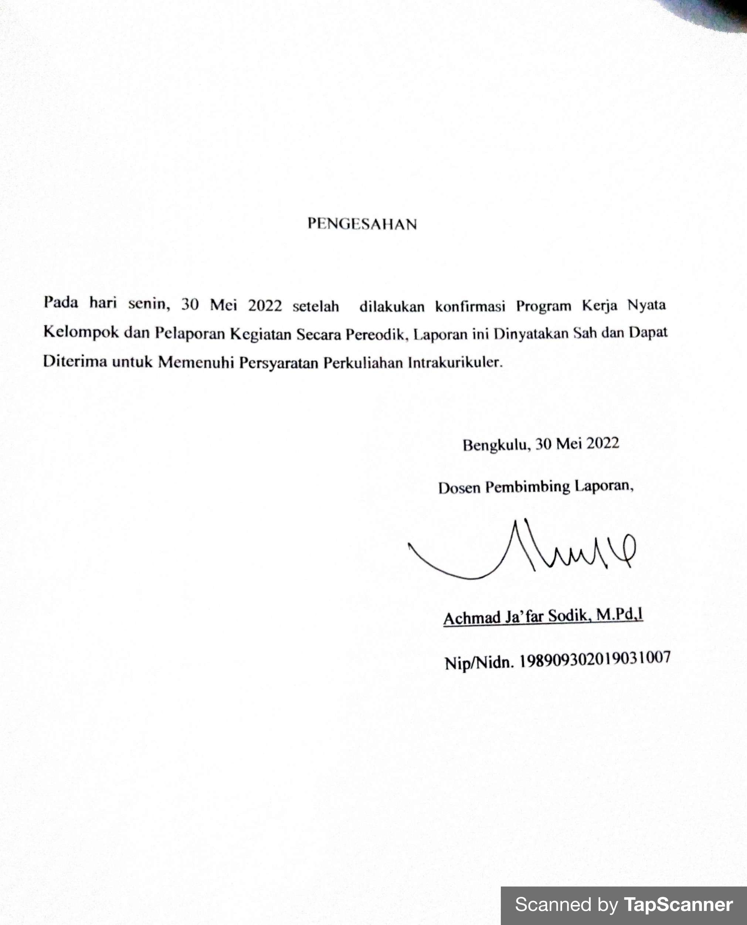

DAFTAR ISI

HALAMAN JUDUL i

DAFTAR ANGGOTA KELOMPOK ii

LEMBAR PENGESAHAN iii

DAFTAR ISI iv

DAFTAR TABEL v

DAFTAR GAMBAR vi

BAB 1 PENDAHULUAN 1

* 1. Analisi Situasi 2
  2. Perumusan Masalah 4
  3. Tujuan Dan Manfaat 6
  4. Saran 7
  5. Metode Yang Digunakan 8

BAB II GAMBARAN UMUM PONDOK PESANTREN KKN 9

2.1 Letak Geografis 10

2.2 Profil Pondok Pesantren 11

2.3 Keadaan Pondok Pesantren 12

2.4 Keadaan Sosial Pendidikan 13

2.4 Keadaan Kehidupan Keagamaan Islam 12

BAB III PROGRAM KERJA 14

3.1 Program Kerja Kkn 14

3.2 Faktor Pendukung Dan Penghambat Program 15

3.3 Pelaksanaan Program Kerja 16

3.4 Evaluasi Hasil Program Kerja 17

BAB IV KESIMPULAN DAN SARAN 20

4.1 Kesimpulan 20

4.2 Saran 20

DAFTAR PUSTAKA 22

LAMPIRAN

DAFTAR TABEL

Tabel 3.1 Program Kerja 14

Tabel 3.2 Pelaksanaan Program Kerja 16

**KATA PENGANTAR**

Assalamualaikum warahmatullahi wabarakatuh,

Puji syukur atas kehadirat allah swt, karena berkat rahmat dan kasih sayang-Nya sehingga penulis dapat menyelesaikan laporan Kegiatan Kuliah Kerja Nyata (KKN) UIN FAS Bengkulu Angkatan 1 Tahun 2022.Untuk itu, pada kesempatan ini penulis menyampaikan ucapan terima kasih

Penulis menyadari bahwa masih banyak terdapat kekurangan dalam penulisan dan penyusunan proposal skripsi ini dan masih jauh dari kata sempurna. Penulis mengharapkan kritik dan saran yang sifatnya membangan demi kesempurnaan laporan Kegiatan Kuliah Kerja Nyata (KKN) dimasa yang akan datang. laporan Kegiatan Kuliah Kerja Nyata (KKN) ini dapat bermanfaat bagi kita semua, khususnya untuk menambah pengetahuan kita sebagai Mahasiswa UIN FAS Bengkulu.

Bengkulu, 30 Mei 2021

Penulis

**BAB I**

**PENDAHULUAN**

KuliahKerjaNyata (KKN) merupakan salah satubentukpengabdiankepadamasyarakat yang dilakukan oleh mahasiswasecarainterdisipliner, institusional dan kemitraansebagai salah satubentukkegiatan Tri Dharma Perguruan Tinggi yaitupengabdianmasyarakat. Setelahmendapatkanilmu di dunia pendidikan, mahasiswadiharapkandapatmenerapkannya di masyarakat. KKN menjadisaranabagiman hasiswauntukmenambahwawasanilmupengetahuan yang lebihluas dan mendapatpengalaman di masyarakat.

Dalamkegiatan KKN ini, penerapanketigalandasan Tri Dharma Perguruan Tinggi sangat dibutuhkan, tetapiakanlebihfokus pada bagianpengabdianmasyarakatKarenamahasiswaakanlangsungmenjadiagenperubahan di masyarakat. Mahasiswadapatmemberikanpengalamanilmupengetahuan dan teknologiuntukmemberikanpengarahan agar dapatmemecahkanmasalah di masyarakat. Selainitu, pembenahansarana dan prasaranamerupakankegiatan yang dilakukansertamenjadi program kerjabagimahasiswa.

KKN yang dilaksanakanharusmemenuhiempatprinsip, yaitudapatdilaksanakan (feasible), dapatditerima (acceptable), berkesinambungan (sustainable) dan partisipatif. Secara garis besartahappelaksanaan KKN terbagiatas 3 tahapyaknitahappersiapan, tahappelaksanaan dan tahapevaluasi, pelaporan dan tindaklanjut. Pada tahappelaporan, laporan yang dibuatterdiriatasduajenislaporanyaitu, laporankelompok yang disusun oleh kelompokmahasiswa dan laporanindividu yang disusun oleh satu orang mahasiswa.

**1.1 ANALISIS SITUASI**

PelaksanaanKuliahKerjaNyata (KKN) Universitas Islam Negeri Fatmawati Sukarno Bengkulu semester genaptahunajaran 2021/2022 berlokasi diPondokPesantrenRosydiah, KelurahanKemumu, Kabupaten Bengkulu Utara. KegiatanObservasidilaksanakansebelum dan sesudahpenerjunanmahasiswakelokasi KKN di antaranyadenganmengadakanpengamatansecaralangsungterhadapsituasi dan kondisilingkunganpondokpesantrensertaberdasarkanwawancara.Dari kegiatanobservasidiperolehgambaranmengenaideskripsipondokpesantran ArRosydiah, yang dapatdijelaskansebagaiberikut :

A. LetakGeografisPondokPesantrenRosydiah

PondokPesantrenArRosydiahberada di KelurahanKemumu, makadapatdiketahuibahwaKelurahanKemumutermasuk wilayah Kecamatan Kota Arma Jaya Kabupaten Bengkulu Utara Provinsi Bengkulu. Jarak KelurahanKemumudenganibukotaKecamatankuranglebih 3 Km. Jarak KelurahanKemumudenganibukotaKabupatenkuranglebih 3 Km. Jarak KelurahanKemumudenganibukotaProvinsikuranglebih 75 Km. Adapun batas-batas wilayah KelurahanKemumusebagaiberikut:

* Sebelah Timur berbatasandenganDesaTalangCongok
* Sebelah Barat berbatasandengan Kota Argamakmur
* Sebelah Utara berbatasandenganKecamatanLubuk Durian
* Sebelah Selatan berbatasandengan Bukit Barisan

UntukkondisitransportasimenujuKelurahanKemumulancerdenganmempergunakankendaraanrodaduamaupunkendaraanrodaempatdariKelurahanKemumumenujuibukotaKabupatenmaupunibu Kota Provinsi. BagipetanitradisionalKelurahanKemumutrasnsportasitidakmengalamihambatan yang berarti.

1. Sejarah pesantrenArRosyidiahKelurahanKemumu

PondokPesantrenArRosyidiahadalah salah satuPesantrenSalafiyah (Tradisional) yang berada di KelurahanKemumuKabupaten Bengkulu Utara. PesantrenArrosyidiahiniberdiri pada tahun 2018 yang lalu di dirikan oleh seorang Al Maghfirullah Al UstadzCecepSumirat bin Sutisna yang memilikikomitmenkuat dan mimpibesarnyadalammenjaga ,mengembangkan dan melestarikantradisipendidikanPesantren yang berbasistradisionaldalammenjaganilainorma agama yang berbasiskekeluargaan .

PengelolaanPesantrenini di lakukan oleh para Pengasuh dan para guru darikalangansantrisalaf yangsudahmenempuhjalurpendidikanpesantrensebelumnya yang mana halini sangat lumrah di lakukan di pesantrentradisionalgunamemberdayakanilmudarikalangansantri yang mempunisehinggaterustertempahgunameneruskanwasilahkeilmuanpendidikanpesantren.

PesantrenArRosyidiah juga merupakantempatpendidikan agama tradisonalpertama yang ada di KelurahanKemumu yang manerapkanpendidikanberbasiskemasyarakat dan berbaurdengankebudayaanlokal. Pada awalnyapesantreninisudaha berdiri sejakpuluhantahun yang laluyanagmana masihmelalukanberbagaimacamkegiatan di musholahkecilyangterbuatdaripapanusingbekas . lambatlaun di bentuklahlembaga yang terstruktursecaraapikuntukmemdirikancikalbakalpondokpesantrenini di lingkunganmasyarakatsekitarkelurahankemumu .

C. FasilitasPondokPesantrenArRosyidiah

Di PondokPesantrenArRosyidiahmemilikifasilitasebagaiberikutini:

1. Satu gedungdengan 3 kamartidurkhususantriputra.
2. Satu gedungdengan 4 kamartidursantriputeri.
3. Setiapgedung di lengkapidengandapur dan wc .
4. Tempat wudhu
5. Perlengmengaji (Al Qur’an ,kitab,meja , papantulispenerangandll)

DalamhalpenunjangkegiatanbelajarmengajarPondokPesantrenArRosyidiahinitidakmemungutadministrasidalambentukapapundalamartiansetiapsantri yang mondok di grastiskanuntuksemuafasilitas yang adabaik air ,lampu , dan tempattinggal , namunsantri yang menempuhpendidikan di pesantrensalafbiasanyahanyamembawabekalberupa uang dan bahanmakananlainyaitu akanmerekasendiriselamamenempuhpendidikan di pesantrensalafini. Namunmerekaharustetapmengikutikajian dan normahukum yang berlaku di pesantrenArRosyidiahiniselamamenjadisantri dan santriawatisampai lulus menempuhpendidikan agama di pesantrensalaf .

Adapunrutinitaskegiatandi pesantreninidiarahkan dan bertujuansebagaipengembanganfisik dan mental gunamempersiapkandiridalamrangkamengamalkan dan mengambangkanilmunyakepadamasyarakatatasilmu yang sudah di dapat dan di pelajariselamatinggal di pesantrenArRosyidiah .

**1.2 PerumusanMasalah**

BerdasarkanhasilobservasilapangansertawawancaradenganPengasuh dan para guru darikalangansantrisalafditemukanbeberapapermasalahanmau punpotensi yang biasdikembangkan di PondokPesantrenArRosyidiah dan lingkungansekitar di daerahkemumu. Pelaksanaan KKN di PondokPesantrenArRosyidiahmengacu pada Tri Dharma Perguruan Tinggi, yaitu :

1. Pendidikan dan pengajaran

2. Penelitian

3. Pengabdiankepadamasyarakat

PemanfaatantenagadariPerguruan Tinggi mempunyaipengaruh yang sangat besardalammenanganipermasalahan yang terdapatdalamlingkunganPondokPesantrensehingganantinyamampuuntukmeningkatkan dan mengembangkanPondokPesantren. Secaraumum kami dapatmengidentifikasibeberapamasalah yang kami temuiselamamenjalankankegiatan KKN di PondokPesantrenArRosyidiahantaralain :

* 1. Mahasiswabelumbiasmembaca dan menulis al-qurandenganbaik.
  2. KurangnyapengajaranbahasaInggris di lingkunganPondokPesantrenArRosyidiah dan minimnyawaktuuntukbelajar di sekolahsehinggakurangefektifnyapembelajaranbahasaInggris di PondokPesantrenArRosyidiah
  3. Kurangnyakesadarantentangpentingnyamenjagaprotocolkesehatan di era pandemi
  4. Kurangnyakesadarantentangmenumbuhkansikappeduliantarsesama
  5. Kurangnyakesadaranterhadapkebersihansecaramandiri
  6. Kurangnyapenyesuaianantara program Instansi yang telahtersusundengan program Kerja KKN

DenganadanyaMahasiswa yang melakukanKuliahKerjaNyata (KKN) di PondokPesantrenPondokPesantrenArRosyidiah, melaluipelaksanaan program kerja dan tujuanpenempatan KKN berbasispondokpesantrenyaitu agar meningkatkankualitanbacatulis al-quran.diharapkanpermasalahan yang ada di dalamPondokPesantreandapatterselesaikandenganbaik.

**1.3 TUJUAN DAN MANFAAT**

1. Tujuan
2. Mahasiswa KKN dapatmemahamipenerapan Tri Dharma Perguruan Tinggi, yaitupengabdianmasyarakatdalamlingkunganPondokPesantrenArRosyidiah.
3. Mahasiswamampumembaca dan manulis al-qurandenganbaik dan benar.
4. Mahasiswa KKN dapatmenerapkanbidangilmuteoritiskedalampenerapanpraktis di masyarakat.
5. Memberikankesempatankepadamahasiswa Universitas Islam NegariFatmawati Sukarno Bengkulu untukmelaksanakan program-program pembangunan dan pelayananpublik.
6. Pengasuh dan para guru di PondokPesantrenArRosyidiahdapatmemperolehbantuanpikiran dan motivasidalammelaksanakan program-program terutamadalammengoptimalkanpotensi yang dimilikiPondokPesantrenArRosyidiahtersebut.
7. Sumberdayamanusia di Desa Se PondokPesantrenArRosyidiahat dapatdiberdayakanuntukmelaksanakanberbagaipembaharuangunameningkatkanpembangunannasional.
8. Untukmengajar dan membantusiswamemahamipelajaranbahasaInggrissesuaikurikulum yang ada, sertameningkatkankempuanbahasaInggrisnya
9. Untukmengedukasisiswatentangprilakuhidupbersih dan sehatyaitucaramenjagakesehatanreproduksi, caracucitangan 6 langkahdenganbenar, dan mengetahuijajanan yang sehatuntukdikonsumsi.
10. Manfaat
11. BagipondokpesantrendapatmembantuPengasuh dan para guru memberikandan meningkatkanpengetahansiswaakanbahasaInggris dan ilmupengatahuanlainnya, dan meningkatkantingkatkesehatan di lingkunganpondokpesantrenarrasidyah dan lingkungansekitarnya.
12. Bagimahasiswa, dapatmenerapkanilmupengetahuansesuaibidang –bidangnya dimasyarakat sertamemberikanpengalamankepadamahasiswauntukmengabdi di masyarakat. Selainitudapatmeningkatkan rasa peduliterhadaplingkungan dan kesadaranakanberbagaipermasalahan yang ada di pondokpesantren.
13. BagiPerguruan Tinggi, memperolehumpanbaliksebagaihasilpengintegrasianmahasiswadenganmasyarakatuntukmenjadikanPerguruan Tinggi yang lebihterarahdalammengembangkanilmupengetahuankepadamahasiswanya.
14. Bagipemerintah, melaluipencapaian program KKN yang dilaksanakan oleh mahasiswadapatmembantu program pemerintahmelaluipemberianinformasi yang bergunasehinggapembangunan di disekitarlingkunganpondokpesantrenlebihefektif.

**1.4 SASARAN**

KuliahKerjaNyatamempunyaiempatkelompoksasaran, yaitumahasiswa, masyarakat, pemerintahdaerah, dan perguruantinggi. BagimahasiswaKuliahKerjaNyatamempunyaisasaranuntukmembinamahasiswa agar menjadi motivator dan innovatorsaetauntukmeningkatkanpengetahuanmahasiswadalammembaca dan menulis al-quran. Sasaranbagimasyarakat, pondokpesantren danPemdaadalahuntukmemperolehbantuanpemikiran, tenaga, serta IPTEK dalammerencanakan dan melaksanakanpembangunan. Sasaranbagiperguruantinggiadalahuntukmemperolehumpanbaliksebagaian hasilpengintegrasianmahasiswadalammasyarakat, sehinggakurikulumperguruantinggidapatdisesuaikandengankondisimasyarakat yang diwakili oleh PEMDA yang terkait.

**1.5 METODE YANG DIGUNAKAN**

Metode yang digunakanyaituObservasi. Observasidilakukandengancarasebagaiberikut: Tanyajawab ,dokumentasi, dan melihatkelapangansecaralangsung.

**BAB II**

**GAMBARAN UMUM PONDOK PESANTREN ARRASYIDIAH**

**2.1 LetakGeografisPondok PesantrenArRosyidiah**

PondokpesanterenArrosyidiahterletak di Jl.AhmadYaniKelurahanKemumu,KecamatanArma Jaya, Kabupaten Bengkulu Utara, Provinsi Bengkulu. Secarageografisma'hal al Islam salafArRosyidiahterletak di kelurahankemumu yang mana berada di kawasan KHDTK kawasanyangberbatasanlangsungdenganbukitBarisan dan hutanlindung. Denganluas area 208 hektare. Secararinciluas area pesantrenadalah 15 x 70 meter persegiuntuk area laki-laki, dan 12x 50 meter persegiuntukpondokperempuansaatini.

PerbatasanpondokpesanterenArRosyidiahadala:

SebelahSelatan : berbatasanlangsungdengan Kawasan hutanlindung.

Sebelah Timur :berbatasandenganpersawahankemumu dan desasumberejo.

Sebelah Barat :berbatasandengan area KHDTK hutan Pendidikan. Dan berbatasandengankotaargamakmur

Sebelah Utara :berbatasandengan area persawahandenganluas 305 hektar dan berbatasandengankecamatanlubuk durian

**2.2 ProfilPondok PesantrenArRosyidiah**

PondokPesantrenArRosyidiahadalah salah satuPesantrenSalafiyah(Tradisional) yang berada di KelurahanKemumuKabupaten Bengkulu UtaraPesantrenArrosyidiahiniberdiri pada tahun 2018 yang lalu di dirikan oleh seorang Al Maghfirullah Al UstadzCecepSumirat bin Sutisna yang memilikikomitmenkuat dan mimpibesarnyadalammenjaga,mengembangkan dan melestarikantradisipendidikanPesantren yang berbasistradisionaldalammenjaganilainorma agama yang berbasiskekeluargaan .

PengelolaanPesantrenini di lakukan oleh para Pengasuh dan para guru darikalangansantrisalaf yangsudahmenempuhjalurpendidikanpesantrensebelumnya yang mana halini sangat lumrah di lakukan di pesantrentradisionalgunamemberdayaka ilmu darikalangansantri yang mumpunisehinggaterustertempahgunameneruskanwasilahkeilmuanpendidikanpesantren.

PesantrenArRosyidiah juga merupakantempatpendidikan agama tradisonalpertama yang ada di KelurahanKemumu yang manerapkanpendidikanberbasiskemasyarakat dan berbaurdengankebudayaanlokal. Pada awalnyapesantreninisudahadasa sejakpuluhantahun yang laluyanagmana masihmelalukanberbagaimacamkegiatan di musholahkecilyangterbuatdaripapanusingbekas . lambatlaun di bentuklahlembaga yang terstruktursecaraapikuntukmemdirikancikalbakalpondokpesantrenini di lingkunganmasyarakatsekitarkelurahankemumu.

Visi ,Misi ,Moto dan FalsafahPesantrenArRosyidiahsebagaiberikut:

1. Visi

Visi :Menjadikanpesantren yang ungguldalammenjunjungnilai – nilailuhurbudipekertisertaberwawasanuntukmencetakgenerasiislamiyah yang Berilmu, Beramal, Bertaqwa dan Berakhlakulkarimah .

1. Misi
2. Mewujudkansantri yang memahami dan menguasaitradisiAhlusunnahwaljama’ah.
3. Mewujudkansantri yang berahlakmulia ,beradap dan berjiwasocialdalambermasyarakat
4. Menjadikansantri yang ungguldalampemahaman dan berwawasandi bidangpendidikankeislamanbaik ,Qur’an,Fiqih,Hadist,Nahwu,Sorof ,Budaya dan lainya.
5. Moto

AnggunDalam Moral UnggulDalamIntelektual

Falsafah

Sebagaipusatpendidikandalampengembangan agama islam yangfleksibel dan nilailuhur yang budiman ,makaPesantrenArRosyidiahmendasarkan pada prinsiphidupsantriyang islamiyah yang sesuaidengan Al Qur’an, Hadist, Ijma’ Qiyas dan Pendapat para ulama sebagaitumaupan agar hidupmenjadilebihbermanfaat dan bermakna .

**2.3 KeadaanPondok PesantrenArRosyidiah**

Keadaanpondok PesantrenArrosyidiahadalah :

1. Satu gedungdengan 3 kamartidurkhususantriputra.
2. Satu gedungdengan 4 kamartidursantriputeri.
3. Setiapgedung di lengkapidengandapur dan wc .
4. Tempat wudhu
5. Perlengkapan ngaji (Al Qur’an ,kitab,meja, papantulispenerangandll)

DalamhalpenunjangkegiatanbelajarmengajarPondokPesantrenArRosyidiahinitidakmemungutadministrasidalambentukapapundalamartiansetiapsantri yang mondok di grastiskanuntuksemuafasilitas yang adabaik air ,lampu , dan tempattinggal , namunsantri yang menempuhpendidikan di pesantrensalafbiasanyahanyamembawabekalberupa uang dan bahanmakananlainyaitu makan mereka sendiriselamamenempuhpendidikan di pesantrensalafini. Namunmerekaharustetapmengikutikajian dan normahukum yang berlaku di pesantrenArRosyidiahiniselamamenjadisantri dan santriawaitsampai lulus menempuhpendidikan agama di pesantrensalaf .

Adapun rutinitaskegiatan di pesantreninidiarahkan dan bertujuansebagaipengembanganfisik dan mental gunamempersiapkandiridalamrangkamengamalkan dan mengambangkanilmunyakepadamasyarakatatasilmu yang sudah di dapat dan di pelajariselamatinggal di pesantrenArRosyidiah .

**2.4 KeadaanSosial Pendidikan Pondok PesantrenArRosyidiah**

Kurikulum Pendidikan yang ada di pesantrensalafiayahatautradisionalinitidakmengikat dan bukandalambentukmaterikajianumumsepertihalnyasekolah pada umumnya. Namunlebihkepadakajian kitab kuningatau kitab gundul (*kutub Alturots*) Serta dalamberbagaimacamdisiplinilmulainyasepertiilmu (nahwushorof ,Fiqih , Ahlak , Tasawwuf , Tafsir , Hadist , dan Ulumul Qur’an). Denganmetodependekatan kitab yang lebihmendalamsepertiShohehmuslim, Dzam’uljawami ,Jauharulmaknun , Fathulmu’in , kaifayatulakhyar , Alfiyah , Tafsir jalaain dan kitab lainyadalambentukmetodepembelajaranilmusorogan dan balaghoh.

Pada dasarnya di dalamsystempendidikanpesantrenArRosyidiahinidalamkajianilmunyatidakadajenjangpendidikanya para santri di berukankeleluasaankebebasandalammengkaji kitab kuning yang di ajarkan oleh para ustadz yang ada di pesantren.

Adapun dalamsystempenerimaan santribaru yang inginbelajar di pondoksalafinitidak di bebankandengansyaratadministrasiapapunsemuausiamulaianak- anakremajadewasa dan orang tua pun biasmengikitikajian di pesantrenini.Demikian pula pesantrenini juga tidakmengeluarkansertifikatatau Ijazah dalambentuktertulisuntuk para santri yang lulus pendidikan.Kendatidemikian dalamsystembelajarmengajartetapmenerapkannorma dan aturan di dalamnyaterutamatentangetikaberperilaku dan beradapterhadap orang tua dan guru sebabbagi para santri dan ustadz Ijazah yang paling muliahadaAdab dan Sopansantunmulia yang memilikikedudukan paling tinggi di atasnyailmuapapun.

**2.5 KeadaanKehidupanKeagamaan Islam PondokpesantrenArRosyidiah**

Keadaankehidupankeagamaan di pesantren. Lebihmengutamakan pada 3 poinutamayaituAdabsopansantun, intelektualrelijius dan jiwasosial. Yang mana pada dasarpendidikan di pesantren sangat eratdenganaspekkebutuhan dan keadaankebudayaanlokal. Yang mana pada halinimasayarakat pada umumnyamemandangbahwapesantrenadalah salah satudarisekianbanyaktempatpendidikan yang menempahadab dan sopansantun.

Begitu juga di pesantrenarRosyidiahkemumu. Pendidikan adalahpendidikanutama yang di sajikan di berbagaimacampelajaran. Terkhususlangsung di praktekan pada kehidupansantrikepada guru dan sesamasantri. Dan lebihkepadamasyarakatsekitargunamembericontoh dan menerapkancontohdalamberadapsehinggatidakadajarakantarasantri dan masyarakatnamuntetapdalamkoridor yang mendidiksantriuntukterusberadapkepadasiapa pun karenatolakukurilmu di pesantrenarRosyidiahadalahadab. Barangsiapa yang berilmubelumtentuberadab, tapibarangsiapa yang beradabsudahpastiberilmu. Oleh sebabituadabmenjadibagianpenting di systemkehidupankeagamaan di pesantren

**BAB III**

**PROGRAM KERJA**

**3.1 Program Kerja KKN**

|  |  |
| --- | --- |
| NO | Program dan Kegiatan |
| 1. | Program kerja utama bidang keagamaan   1. Belajar mengaji hari senin,selasa,rabu, kamis, sabtu, dan minggu di jam 05:30, 09:00, 16:00 2. Taraweh dan tadarus |
| 2. | Program kerja bidang kemasyarakatan   1. Kebersihan pondok dan masjid 2. Pembagia takjil |
| 3 | Program kerja dibidang pendidikan   1. Mengajar SDN dan SMPN 2. Mengadakan lomba |

Tabel 3.1 program kerja

**3.2 Faktor Pendukung Dan Penghambat Program**

* Faktor Pendukung

Adapun faktor pendukung atau pendorong dalam pelaksanaan program yang telah kami susun bersama yaitu :

1. Adanya peran serta pembimbing Pondok pesantren Ar-Rasyidiyah Al-Islamiy kelurahan kemumu kecamatan Arma jaya, Bengkulu Utara.
2. Sambatun dari pembimbing Pondok dan masyarakat yang antusias dan sikap kekeluargaan serta memberi respon positif terhadap pelaksanaan program kami dengan memberikan dukungan penuh dan ikut bekerja sama merealisasikan program kerja kami.
3. Sambutan dan respon anak-anak yang belajar mengaji di pondok pesantren Ar-Rasyidiyah Al-Islamiy serta SDN dan SMPN yang menyambut kami dengan senang hati saat melakukan program kerja

* Faktor Penghambat

Adapun faktor penghambat dan kendala dalam pelaksanaan program yang telah kami susun bersama sebagai berikut :

1. Keterbatasan waktu untuk melaksanakan program.
2. Kendala di kendaraan karena pada saat melakukan program kerja contohnya seperti waktu membagikan takjil gratis lokasinya cukup jauh sangat menghambat program kerja.

**3.3 Pelaksanaan Program**

|  |  |
| --- | --- |
| Hari/Tanggal | Kegiatan |
| 1 - 29 april 2022 | Kegiatan belajar mengaji tersetruktur oleh pihak pondok pesantren ar rasyidiah kemumu setiap hari dari hari senin, selasa, rabu, kamis, sabtu, minggu |
| Jumat, 08 April 2022 | Membersikan seluruh lingkungan di masjid dan membersikan pondok pesantren Itu kegitan kami untuk membantu menjaga kebersihan masjid dan pondok pesantren supayah nyaman untuk sholat dan kebersihan adalah sebagian dari iman. |
| Jumat, 15 April 2022 | Membagikan takjil gratis untuk masyarakat kemumu dan orang yang membutuhkan guna meningkatkan silaturahim. |
| Sabtu, 16 April 2022 | Pergi ke SD Negeri 166 Bengkulu Utara untuk membantu dewan guru mengajar serta kami anak KKN menerapkan pengetahuan kami dan disana kami mengembang pembelajaran bahasa inggris dan dimana pelajaran bahasa inggris mereka kurang karena di tinggatan SDN seharusnya pelajaran itu penting. |
| Senin dan Selasa, 25 dan 26 April 2022 | Pergi ke SMP Negeri 46 Bengkulu Utara untuk membantu dewa guru sekaligus proram kerja kami disana kami melakukan pesantren kilat selama 2 hari. Kami juga melakukan sholat dudha bersama siswa dan dewag guru SMPN 46 Pelakasaan pesantren kilat berjalan lancar disana kami mengajar mengaji dan menjelaskan meateri tentang thaharah (Bersuci). |
| Sabtu dan Minggu, 23 dan 24 April 2022 | Melaksanakan Nuzul Qur’an di pondok pesantren Ar-Rasyidiyah Al-islamiy dengan berbagai macam lomba seperti Adzan, doa sehari-hari, membaca surah pendek dan mewarni kalgrafi. Pelaksaan sangat lancar anak-anak disana dan orang tua mereka sangat mendudkung program kami selama 2 hari. |

Tabel 3.2 pelaksanaan program kerja

**3.4 Evaluasi hasil program kerja**

1. Bidang keagamaan

Kegiatan mengaji di pondok pesantren ar rasydiah yang dijalankan dapat meningkatkan semangat anak-anak untuk berangkat ke di pondok pesantren ar rasydiah. Dengan adanya KKN Reguler, dapat membantu dalam melakukan proses belajar dan mengajar di pondok pesantren ar rasydiah.Kegiatan di pondok pesantren ar rasydiah hanya dilaksanakan pada hari senin, selasa, rabu, kamis, sabtu dan minggu saja. Terkadang, santri yang datang tidak selalu banyak. Maka dari itu, dengan adanya beberapa program yang dilaksanakan salah satunya mengaji dan tadarus bersama anak- anak pondok pesantren , dapat meningkatkan minat santri yang lain untuk berangkat mengaji di pondok pesantren ar rasydiah.

1. Bidang kemasyarakatan
2. Kegiatan membersihkan pondok pesantren dan masjid

Kegiatan jumat bersih di pondok pesantren Ar-Rasyidiah Al-Islamiy dan masjid untuk menjaga kebersihan dan kenyaman supaya masyarkat dan anak-anak semangat untuk sholat dan mengaji kegiatan ini sangat didukung oleh pembina pondok dan ketua lurah disana kegiatan jumat bersih ini berlangsung selama 1 bulan dan berjalan lancar. Kegiatan ini sangat berguna di bidang masyarakat karena kebersihan sbagian dari iman lingkungan bersih masyarakat damai dan bersemangat menjalankan ibadah.

1. Bagi takjil

Kegiatan ini dilaksanakan pada bulan suci rahmadan di jumat pertama di kelurahan kemumu arma jaya, Bengkulu Utara. Ada 120 kotak takjil yang di bagikan. Kegiatan ini di bagi di tiga tempat. Tempat pertama di sekitar pondok, tempat kedua di masjid Nurul Yaqin dan tempat ketiga di masjid Furqon. Alhamdulilah masyarakat disana sangat mendukung kegiatan bagi-bagi takjil.

1. Bidang Pendidikan
2. Mengajar SD Negeri 166 Bengkulu Utara

Kegiatan ini dilaksanakan pada hari sabtu,16 April 2022 selama 1 hari setiap mahasiswa dibagi 2 orang setiap kelas. Kegiatan ini sangat didukung oleh dewan guru. Ada 3 kelas yang diajar yaitu kelas 1, kelas 2 dan kelas 3. setiap orang melakukan pembelajar yang berbeda-beda ada yang mengajar bahasa inggris, mengajar pendidikan agama islam, matematika dan sesuai dan jurusannya. Disaat mengajar masih banyak anak yang belum bisa membaca dan menulis tetapi disana sifat sopan santun anak sangat baikmereka bisa menghargai orang.

1. Mengajar di SMP Negeri 47 Bengkulu Utara

Kegiatan ini dilaksanakan selama 2 hari pada hari senin dan selasa tanggal 25 dan 26 April 2022. Di SMP Negeri 47 melakasanakan pesantren kilat ada 2 kategori kelas yang dibagi oleh dewa guru, kelas Al-Quran untuk anak-anak yang sudah bisa mengaji dan kelas iqro untuk anak- anak yang belum bisa mengaji. Sebelum melakukan pesantren kilat merekan melakukan shalat dudha bersama.

Hari pertama pesanter kilat belajar membaca Al-Qu’ran untuk yang di kelas Al-Qur’an dan di kelas Iqro belajar mebaca Iqro. Ternyata masih banyak sekali yang belum mengenal huruf hijaiyah.

Hari kedua pesantren kilat mengajarkan tentang thaharah(Bersuci), bacaan shalat, niat shalat dan tata cara mengambil air whudu. Saat melakukan pengajaran masih banyak anak-anak yang belum bisa niat shalat dan bacaan shalat dan belum tau tentang thaharah.

1. Mengadakan lomba

Untuk memperingati Nuzul Qur’an kami mengadakan lomba untuk kegiatan kami sekaligus mengisi kegiatan di bulan suci rahmadan. Bermacam-macam lomba yang di adakan seperti, Adzan, doa sehari- hari, membaca surah pendek dan mewarnai kaligrafi untuk anak Tk. Kegiatan ini berlangsung selama 2 hari pada hari sabtu dan minggu tanggal 23 dan 24 April 2022. Kegiatan ini sangat didukung pembina pondok dan masyarakat. Anak –anak disana sangat bersemangat mengikuti perlombaan.

**BAB IV**

**PENUTUP**

**4.1 KESIMPULAN**

KuliahKerjaNyata (KKN) merupakan salah satubentukpengabdiankepadamasyarakat yang dilakukan oleh mahasiswasecarainterdisipliner, institusional dan kemitraansebagai salah satubentukkegiatan Tri Dharma Perguruan Tinggi yaitupengabdianmasyarakat. Setelahmendapatkanilmu di dunia pendidikan, mahasiswadiharapkandapatmenerapkannya di masyarakat. KKN menjadisaranabagiman hasiswauntukmenambahwawasanilmupengetahuan yang lebihluas dan mendapatpengalaman di masyarakat.

**4.2 SARAN**

1. Bagi mahasiswa peserta KKN

1. Mempergunakan waktu seefektif dan seefisien mungkin untuk melakukan observasi dan mengidentifikasi masalah-masalah yang timbul di masyarakat.
2. Meningkatkan tali silaturahmi dan hubungan kekerabatan serta interaksi kepada masyarakat Desa Kemumu.
3. Meningkatkan hubungan dengan para perangkat Pondok pesantren dan Sengenap warga Desa .
4. Dalam penyusunan program hendaknya disesuaikan dengan situasi dan kondisi Pondok, pertimbangan dana, tenaga, dan waktu yang tersedia.
5. Lebih meningkatkan disiplin diri dalam kegiatan KKN.
6. Menjalin komunikasi dan kerjasama yang baik antar mahasiswa KKN.
7. Membangun hubungan kekekuargaan di dalam kelompok dan antar mahasiswa KKN lainnya.
8. Sebisa mungkin menjauhi dan menghindari konflik antar mahasiswa KKN.
9. Setiap konflik yang muncul diselesaikan secara damai dan secara kekeluargaan.

2. Bagi Masyarakat

Masyarakat hendaknya mengerti bahwa kegiatan KKN bukan hanya untuk kepentingan mahasiswa saja tetapi kepentingan masyarakat desa setempat, sehingga masyarakat harus lebih antusias dan dengan tangan terbuka menerima dan mau mengikuti bahkan membantu berbagai kegiatan yang diadakan oleh mahasiswa KKN dimana mahasiswa hanya bertindak sebagai motivator yang membantu memecahkan masalah dan membantu membangun desa dan SDM Desa Kemumu.

3. Bagi Universitas Islam Negeri (FATMAWATI SUKRNO BENGKULU)

1. Diharapakan untuk KKN periode selanjutnya, tema KKN diharuskan sesuai dengan keadaan desa yang dituju sehingga program kerja yang akan ditujukan kepada masyarakat sejalan dengan tema KKN yang dibuat.
2. Konsistensi waktu keberangkatan dan/atau kepulangan diharapkan sesuai dengan waktu yang telah dipublikasikan sebelumnya.
3. Konsistensi bentuk format laporan akhir diharapkan sesuai dengan format yang sudah tertera sehingga tidak membingungkan mahasiswa dalam menyelesaikan laporan.
4. Diharapkan untuk tidak memberikan informasi secara mendadak terutama untuk informasi yang memiliki batasan waktu.

DAFTAR PUSTAKA

Pratama, agung wahyu (2018).*Arsip dokumen pondok pesantren ar rasyidiah.* Bengkulu utara:

[https://www.bing.com/ck/a?!&&p=640dfb4787bb20f2c64bc9a050bb56f5872ab95aa23810db81a =1](https://www.bing.com/ck/a?!&&p=640dfb4787bb20f2c64bc9a050bb56f5872ab95aa23810db81a36727552a948bJmltdHM9MTY1Mzg3MTg5NiZpZ3VpZD1jYjFkZGUzNy02ZmQxLTQ3ZWQtODFhYS1iMTMxZjNmNjg2ZTYmaW5zaWQ9NTEzMg&ptn=3&fclid=a86ec53e-dfb2-11ec-9675-6b7d05743b5e&u=a1aHR0cHM6Ly93d3cuc2xpZGVzaGFyZS5uZXQvRGV3aUluZGFyUHJhd2F0aS9sYXBvcmFuLWFraGlyLWtrbi11bnVzaWRhLWJlcmRheWEtMjAyMC1wb25kb2stcGVzYW50cmVuLWFsaGlkYXlhaA&ntb=1)

[https://www.bing.com/ck/a?!& Lmh0bWw&ntb=1](https://www.bing.com/ck/a?!&&p=fd96e82afb4b53d57236d8cd5c9992f9b4e4588ae3235f678c02f6f97dc6b00cJmltdHM9MTY1Mzg3MTg5NiZpZ3VpZD1jYjFkZGUzNy02ZmQxLTQ3ZWQtODFhYS1iMTMxZjNmNjg2ZTYmaW5zaWQ9NTE1Mg&ptn=3&fclid=a86efe8a-dfb2-11ec-981e-7f94bef60b9e&u=a1aHR0cDovL2xwcG0uaWJyYWhpbXkuYWMuaWQvNjItcGVzZXJ0YS1ra24tYmVyYmFzaXMtcGVzYW50cmVuLTIwMjEtbGFwb3JrYW4ta2VnaWF0YW5ueWEta2UtcGVuZ2FzdWgtcGVzYW50cmVuLmh0bWw&ntb=1)

[https://www.bing.com/ck/a?!&&p=dc19a98cb98157&u=a1aHR0cHM6Ly93d3cuYWNhZGVtaWEuZWR1LzE2NTg0ODMwL0xhcG9yYW5fSW5kaXZpZHVfS0tO&ntb=1](https://www.bing.com/ck/a?!&&p=dc289e822861b8c132ffcc16d58049de5a4d014ba193acd199babd6ceccd11b8JmltdHM9MTY1Mzg3MTg5NiZpZ3VpZD1jYjFkZGUzNy02ZmQxLTQ3ZWQtODFhYS1iMTMxZjNmNjg2ZTYmaW5zaWQ9NTI2Mw&ptn=3&fclid=a87019ef-dfb2-11ec-8390-19a98cb98157&u=a1aHR0cHM6Ly93d3cuYWNhZGVtaWEuZWR1LzE2NTg0ODMwL0xhcG9yYW5fSW5kaXZpZHVfS0tO&ntb=1)

<https://www.bing.com/ck/a?!&&p=R0cHM6Ly9oaXJtYW5zYWhhcHVkaW4yLmJsb2dzcG90LmNvbS8yMDEzLzAyL2NvbnRvaC1sYXBvcmFuLWFraGlyLWtrbi5odG1s&ntb=1>

<https://www.bing.com/ck/a?!&&p=a3edd16d3963a25fbfd25ebf8d337&u=a1aHR0cHM6Ly93d3cuc2xpZGVzaGFyZS5uZXQvTmFmYWNoYVNhY2hhcml5eWFoL2trbi11bnVzaWRhLWJlcmRheWEtMjAyMC1wb25kb2stcGVzYW50cmVuLWFsaGlkYXlhaC1rZXRlZ2FuLXRhbmdndWxhbmdpbi1zaWRvYXJqbw&ntb=1>

L

A

M

P

I

R

A

N

STRUKTUR KERJA

KULIAH KERJA NYATA (KKN) UIN FAS BENGKULU

ANGKATAN 1 TAHUN 2022

KELOMPOK : 4

DESA / KELURAHAN : Kemumu

KECAMATAN : Arma Jaya

KABUPATEN : Bengkulu Utara

PELINDUNG

Achmad Ja’far Sodik,M.Pd.I

PENGARAH

Rika Dede Kosama

KETUA KELOMPOK

Tomi Saputra

WAKIL KETUA

Zelvia Gustini

|  |
| --- |
| SEKERTARIS 1  Vini Arnisa & Yuyun Novia S. |

BENDAHARA 1

Sevti Agustin&Sinta Permata Sari

ANGGOTA

Sri Rika Lestari

Siska Listari

Vernanda Rahmat Hidayat

Yeka Putriani

Yulisa Angelina

Zeno Magas Ozi



STRUKTUR INSTRUKSINAL

KULIAH KERJA NYATA (KKN) UIN FS BENGKULU

ANGKATAN 1 TAHUN 2022

KELOMPOK : 4

DESA / KELURAHAN : Kemumu

KECAMATAN : Arma Jaya’

KABUPATEN : Bengkulu Utara

REKTOR UIN

Prof.Dr.KH, Zulkarnain, M.Pd

KETUA PANITIA

Evan Stiawan, SE,MM,WMI

DPL

Achmad Ja’far Sodik,M.Pd.I

KETUA KELOMPOK

Tomi Saputra

WAKIL KETUA

Zelvia Gustini

SEKERTARIS 1

1. Vini Arnisa
2. Yuyun Novia S.

BENDAHARA 1

1. Sevti Agustin
2. Sinta Permata

ANGGOTA

Sri Rika Lestari

Siska Listari

Vernanda Rahmat Hidayat

Yeka Putriani

Yulisa Angelina

Zeno Magas Ozi



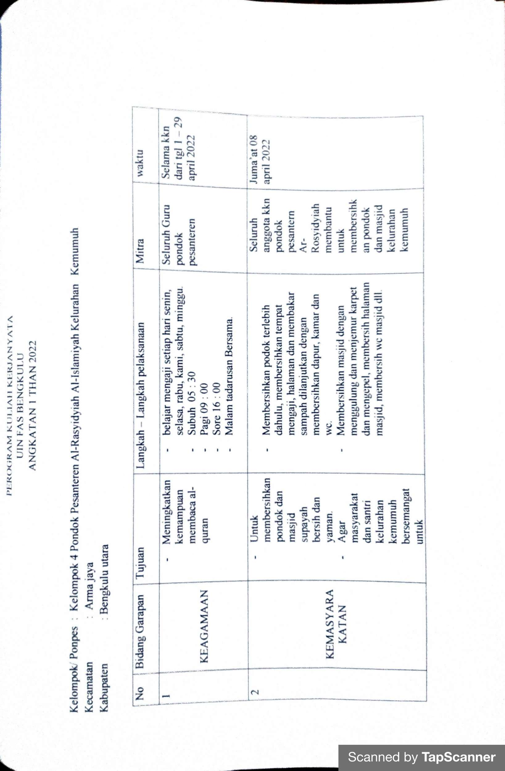

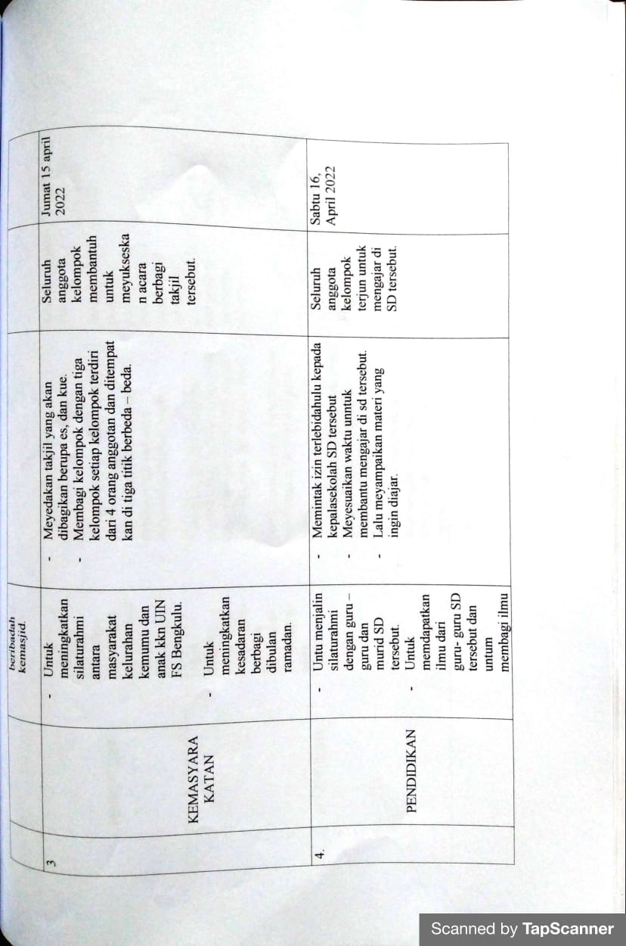

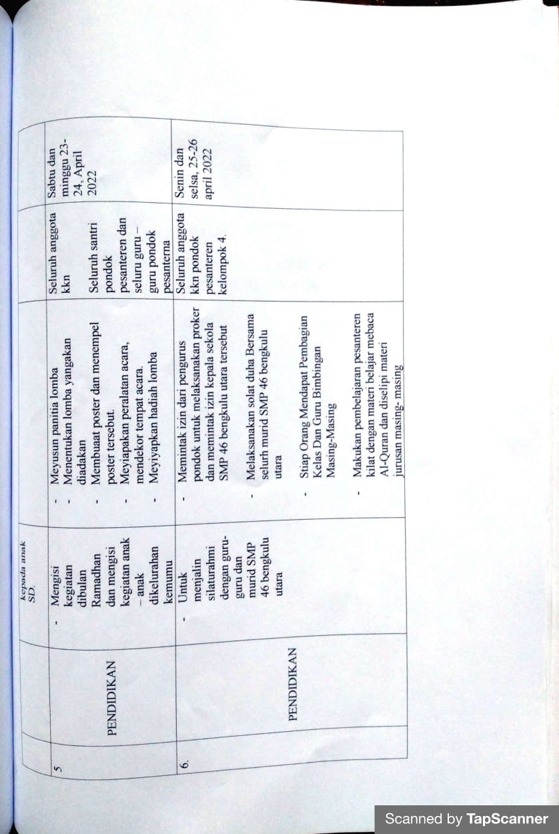



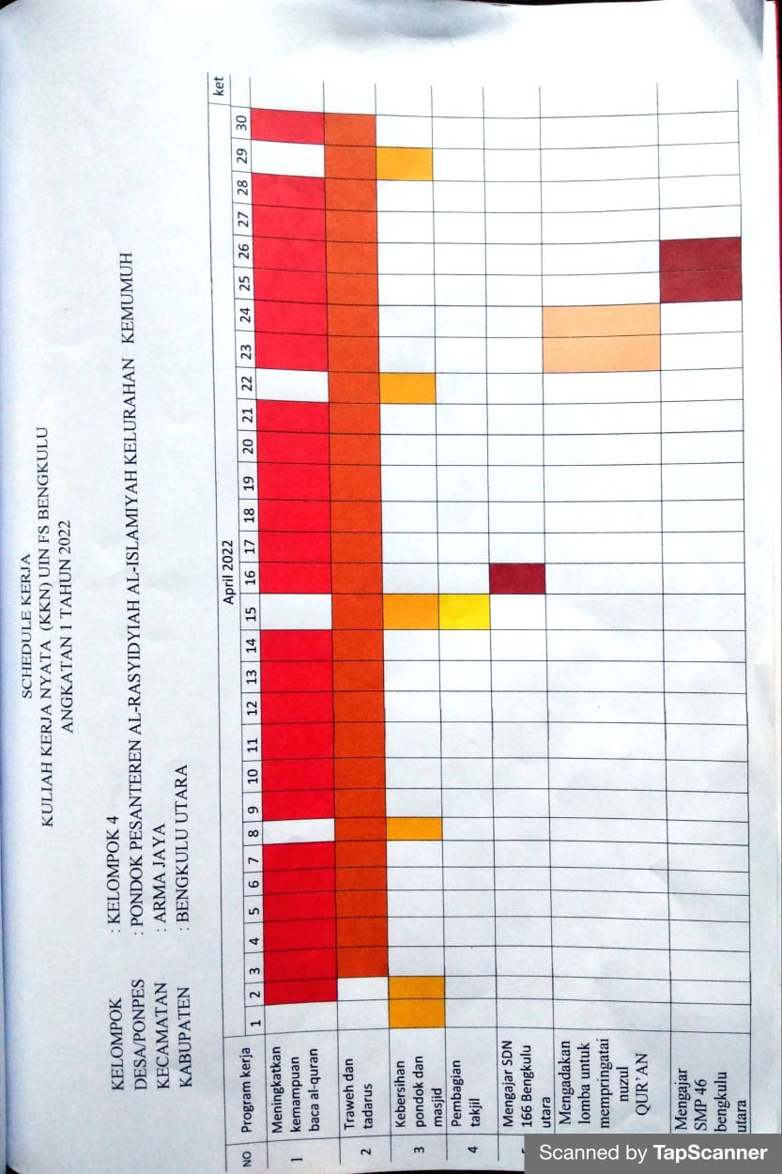



PETA LOKASI

